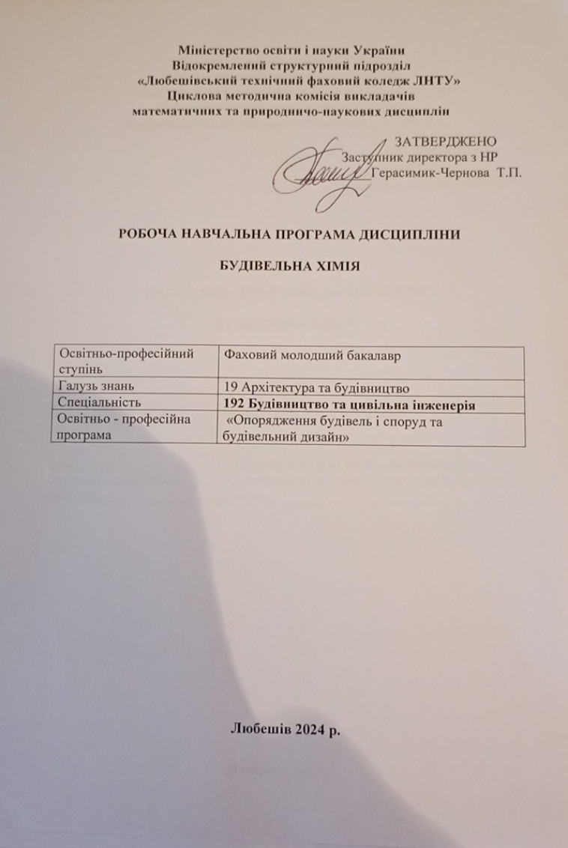

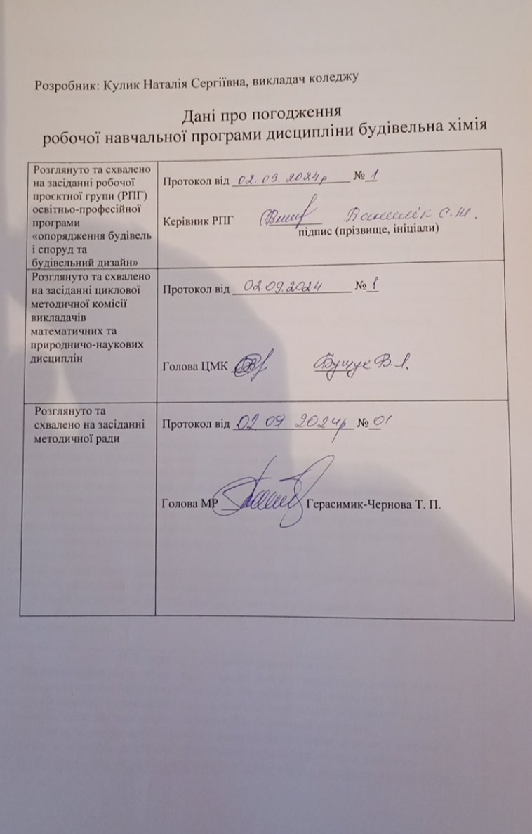

РОБОЧА НАВЧАЛЬНА ПРОГРАМА ДИСЦИПЛІНИ БУДІВЕЛЬНА ХІМІЯ

1. Загальна інформація про навчальну дисципліну
Повна назва навчальної дисциплін  Розробник(и) | Будівельна хімія
Повна назва навчальної дисциплін  Розробник(и) | Кулик Наталія Сергіївна, спеціаліст  E-mail:kuliknatalia621 @gmail.com
Семестр вивчення навчальної дисципліни | 13 тижнів протягом 3-го семестру.
Обсяг навчальної дисципліни | Обсяг навчальної дисципліни становить 2 кредити ЄКТС, 60 годин, з яких 26 годин становить контактна робота з викладачем (16 годин лекцій, 10 годин практичних занять), самостійна робота- 34 годин. Форма контролю –залік. . Кількість тижневих аудиторних годин для денної форми навчання – 2 год. Курсовий проєкт (робота) (за наявності) – не передбачено.
Мова(и) викладання | Українською мовою
2. Місце навчальної дисципліни в освітній програмі
Статус дисципліни  Передумови для вивчення дисципліни  Додаткові умови | Інтегрований курс  Необхідні знання з: «Біології», «Хімії», «Екології», «Математики»
Обмеження | Обмеження відсутні
3. Мета та завдання навчальної дисципліни
Мета курсу —
– ознайомлення студентів з основними положеннями та закономірностями хімічної науки, розвиток хімічного мислення і здатності аналізувати явища, формування наукового світогляду з проблем базових технологій, раціонального природокористування; ознайомлення студентів з фізико-хімічними явищами, які зустрічаються в різноманітних процесах у будівництва та цивільної інженерії.
- забезпечити вивчення тих хімічних понять та методів, які не ввійшли до програми загальноосвітньої хімічної підготовки студентів, але використовуються в процесі вивчення дисциплін циклу професійної підготовки.
Завдання курсу –
оволодіння студентами хімічними знаннями і вміннями для вивчення спеціальних дисциплін, ефективного розв’язання завдань економіки.
– підготовка студентів до ефективного засвоєння основ загальної хімії згідно з навчальним планом, обґрунтування значення хімічної науки і технології в розв’язанні практичних завдань.

4. Результати навчання (компетентності)
ІК Здатність вирішувати типові спеціалізовані задачі та виконувати практичні в галузі будівництва та цивільної інженерії, використовуючи основні теорії і методи фундаментальних та прикладних наук; нести відповідальність за результати своєї діяльності; здійснювати контроль інших осіб у визначених ситуаціях.
ЗК 04. Здатність застосовувати знання у практичних ситуаціях, виявляти, ставити та вирішувати проблеми, приймати обґрунтовані рішення, працювати в команді.
ЗК 05. Здатність демонструвати знання з фундаментальних дисциплін в предметній області будівництва та цивільної інженерії, в обсязі необхідному для засвоєння загально-професійних дисциплін.
ЗК 07. Здатність до пошуку, оброблення та аналізу інформації з різних джерел, в тому числі використовуючи інформаційні та комунікаційні технології.

5. Програмні результати навчання
РН 6. Використовувати різні джерела, в тому числі, сучасні інформаційні та комунікаційні технології, для ефективного пошуку, оброблення та аналізу інформації, спілкування на професійному та соціальному рівні.
РН 10. Здійснювати оптимальний підбір та ефективне використання сучасних будівельних матеріалів, виробів та конструкцій, на підставі аналізу їх технічних характеристик та властивостей.
РН 20. Уміти працювати самостійно, планувати, аналізувати, контролювати, оцінювати власну роботу та роботу інших осіб.

6. Вимоги до знань і вмінь
В результаті вивчення дисципліни студент повинен знати:
- роль і значення дисципліни в інженерній підготовці;
- методи і технології визначення основних механічних характеристик матеріалів.
В результаті вивчення дисципліни студент повинен вміти: -
- ставити і розв'язувати задачі вибору матеріалів; -
- використовувати сучасну обчислювальну техніку при виконанні розрахунків;
- аналізувати одержані результати і приймати інженерні рішення.
7. Програма навчальної дисципліни
Тема 1. Неорганічні сполуки. Неметали.
Тема 2. Загальні властивості металів. Металічні елементи. Застосування металів та сплавів в будівництві

Тема 3. Корозія будівельних матеріалів.
Тема 4. Електрохімічні процеси
Тема 5. Роль хімії у створенні нових матеріалів, розвитку нових напрямів технологій, розв’язанні продовольчої, сировинної, енергетичної, екологічної проблем. «Зелена» хімія: сучасні завдання перед хімічною наукою та хімічною технологією

8. Тематичне планування навчальної дисципліни (стркутура дисципліни)
№ з/п | Назва теми курсу | Лекції (год.) | ПР (год.) | СР (год.) | Всього
1 | Неорганічні речовини.Неметали. | 6 | 6 | 6 | 18
2 | Метали. | 8 | 4 | 4 | 16
3 | Корозія будівельних матеріалів. |  |  | 10 | 10
4 | Електрохімічні процеси |  |  | 10 | 10
5 | Роль хімії у створенні нових матеріалів, розвитку нових напрямів технологій, розв’язанні продовольчої, сировинної, енергетичної, екологічної проблем. Зелена хімія: сучасні завдання перед хімічною наукою та хімічною технологією. | 2 |  | 4 | 6
 |  | 16 | 10 | 34 | 60
9. Теоретичне планування лекційного курсу
№ з/п | Назва тем курсу, лекційних занять та їх зміст. | Час опра-цювання | Бібліографія15.1.2
1 | Оксиген. Кисень. Сульфур. Сірка. Сірководень. Сульфатна кислота. | 2 | Cтор.237
2 | Нітроген. Азот. Амоніак. Особливості взаємодії металів з сульфатною концентрованою та нітратною кислотами. Фосфор. Мінеральні добрива | 2 | Стор.248
3 | . Карбон. Оксиди неметалічних елементів в атмосфері. Сучасні силікатні матеріали. Силіцій (ІV) оксид. | 2 | Стор.268
4 | Металічні елементи . Застосування металів та сплавів  Лужні метали. Натрій. Луги. | 2 | Стор. 312
5 | Кальцій. Гідроксид кальцію. Поняття про жорсткість води та способи її усунення. | 2 | Стор. 331
6 | Алюміній. Хімічні властивості. Застосування | 2 | Стор. 342
7 | Ферум. Залізо Хімічні властивості заліза. Застосування. | 2 | Стор.441
8 | Роль хімії у створенні нових матеріалів, розвитку нових напрямів технологій, розв’язанні продовольчої, сировинної, енергетичної, екологічної проблем.  .«Зелена» хімія: сучасні завдання перед хімічною наукою та хімічною технологією | 2 | 15.2
 | Всього | 16
10. Планування практичних занять
№ з/п | Назва тем курсу, практичних занять та їх зміст. | Час опра-цювання | Бібліографія
1 | Розв’язування задач на надлишок | 2 | 15.1.3
2 | Обчислення за хімічними рівняннями відносного виходу продукту реакції. | 2 | 15.1.3
3 | Розв’язування експериментальних задач | 2 | 15.1.3
4 | Дослідження якісного складу солей | 2 | 15.4
5 | Генетичні зв’язки між неорганічними речовинами | 2 | 15.4
 | Всього | 10

11. Планування самостійної роботи

№ з/п | Назва тем курсу, практичних занять та їх зміст. | Час опра-цювання | Бібліографія
1. | Неорганічні речовини. Неметали | 6 | 15.1, стор.204
2. | Загальні властивості металів.. | 4 | 15.1.1, стор.227
3 | Корозія будівельних матеріалів. | 10 | 15.1.5, стор.17
4 | Електрохімічні процеси | 10 | 15.1.3, стор.29
5 | Роль хімії у створенні нових матеріалів, розвитку нових напрямів технологій, розв’язанні продовольчої, сировинної, енергетичної, екологічної проблем. «Зелена» хімія: сучасні завдання перед хімічною наукою та хімічною технологією. | 4 | 15.2
 | Всього | 34

12. Форми організації навчання
Основними формами організації навчання під час вивчення дисципліни «будівельна хімія є лекції, з використанням мультимедійних засобів навчання, практичні заняття, підготовка рефератів, доповідей на щорічні студентські конференції, консультації, самостійна робота здобувачів освіти. Відповідно до вище зазначених форм організації навчання формами контролю засвоєння програми є: самоконтроль, написання контрольних робіт, реферату, виконання індивідуальних практичних завдань та залік за період вивчення дисципліни.
Методи навчання
Методи організації та здійснення навчально-пізнавальної діяльності студентів, які використовуються при вивченні дисципліни:
1. В аспекті передачі і сприйняття навчальної інформації: словесні (лекція); наочні (ілюстрація, демонстрація).
2. В аспекті логічності та мислення: пояснювально-ілюстративні (презентація); репродуктивні (короткі тестові контрольні).
3. В аспекті керування навчанням: навчальна робота під керівництвом викладача; самостійна робота під керівництвом викладача.
4. В аспекті діяльності в колективі: методи стимулювання (додаткові оцінки за реферати, статті, тези).
Засоби діагностування результатів навчання
Контрольні заходи, які проводяться в коледжі визначають відповідність рівня набутих здобувачами освіти знань, умінь та навичок вимогам нормативних документів щодо фахової передвищої освіти і забезпечують своєчасне коригування освітнього процесу. Вхідний контроль проводиться перед вивченням предмету з метою визначення рівня підготовки студентів з відповідних дисциплін, які формують базу для його опанування. Вхідний контроль проводиться на першому занятті по питаннях, які відповідають програмі попередньої дисципліни. Результати вхідного контролю враховують при коригуванні завдань для самостійної роботи студентів.
Поточний контроль проводиться викладачами у ході аудиторних занять. Основне завдання поточного контролю – перевірка рівня підготовки здобувачів освіти за визначеною темою. Основна мета поточного контролю – забезпечення зворотного зв’язку між викладачами та студентами, управління навчальною мотивацією студентів. Інформація, одержана при поточному контролі, використовується як викладачем – для коригування методів і засобів навчання, - так і студентами – для планування самостійної роботи. Особливим видом поточного контролю є підсумковий контроль за контрольними роботами, практичних робіт. Поточний контроль може проводитися у формі усного опитування, письмового експрес-контролю, виступів студентів при обговоренні теоретичних питань, а також у формі комп’ютерного тестування. Результати поточного контролю (поточна успішність) є основною інформацією для визначення підсумкової оцінки з дисципліни при рубіжному контролі за теми.
Семестровий контроль з дисципліни «Будівельна хімія» проводиться в обсязі навчального матеріалу, визначеного робочою програмою дисципліни згідно з діючим Положенням про екзамени та заліки в ВСП «»Любешівський ТФК ЛНТУ. Форма проведення семестрового контролю є комбінованою (частково усна - при проведенні співбесіди, частково письмова - при відповідях на теоретичні питання. Зміст і структура (контрольних завдань, критерії оцінювання визначаються рішенням ЦМК у НМК дисципліни «Будівельна хімія» й доводяться до відома студентів. Поточний контроль на лекції покликаний привчити студентів до систематичної проробки пройденого матеріалу і підготовки до майбутньої лекції, встановити ступінь засвоєння теорії, виявити найбільш важкі для сприйняття студентів розділи з наступним роз'ясненням їх.

13. Критерії оцінки знань, умінь і навичок студентів
Контроль навчальної роботи здобувачів освіти і оцінювання здійснюються за 4-бальною (традиційною) шкалою:
Оцінка | Критерії оцінки
«2» | З допомогою викладача відтворює на рівні розпізнання окремі елементи навчального матеріалу та викопує зі значними труднощами окремі елементи практичних завдань. Під час відповіді і при виконанні практичних завдань припускається суттєвих помилок.
«3» | Без достатнього розуміння відтворює основний навчальний матеріал та виконує практичні завдання з епізодичною допомогою викладача. 3 помилками дає визначення основних понять. Може частково аналізувати навчальний матеріал, порівнювати і робити висновки. Користується окремими видами технічної і конструктивно-технологічної документації. При відповіді та виконанні практичних завдань припускається помилок. Які може частково виправити
«4» | Володіє основним навчальним матеріалом в усній, письмовій і графічній формах та застосовує його при виконанні практичних завдань як в типових, так і в дещо ускладнених умовах. Дає визначення основних понять, аналізує, порівнює і систематизує інформацію та робить висновки. Його відповідь в цілому правильна, логічна і достатньо обгрунтована. Виконує практичні завдання з типовим алгоритмом з консультацією викладача. Усвідомлено користується довідковою інформацією. При відповіді та виконанні практичних завдань припускається несуттєвих помилок, які може виправити.
«5» | Володіє системними знаннями навчального матеріалу та ефективно їх застосовує для виконання практичних завдань, що передбачені навчальною програмою. Відповідь студента повна, правильна, логічна, містить аналіз, систематизацію, узагальнення. Вміє самостійно знаходити і користуватися джерелами інформації, оцінювати отриману інформацію. Встановлює причинно-наслідкові та міжпредметні зв'язки. Робить аргументовані висновки. Бездоганно виконує практичні завдання як з використанням типового алгоритму, так і за самостійно розробленим алгоритмом.

14. Політика навчальної дисципліни
Активна участь здобувачів на практичних та лабораторних заняттях під час опитування, відвідування лекційних занять, ініціативність в обговоренні дискусійних тем, самостійної роботи, заохочення здобувачів до науково-дослідної роботи. Усі завдання, передбачені програмою, мають бути виконані у встановлений термін. Відпрацювання пропущених занять є обов’язковим незалежно від причини пропущеного заняття, здобувач презентує виконані завдання під час консультації викладача. Під час роботи над індивідуальними завданнями, розв’язуванням задач не допустимо порушення академічної доброчесності. Презентації та виступи мають бути авторськими та оригінальними. Дотримуватись Положення про академічну доброчесність у Відокремленому структурному підрозділі «Любешівський ТФК ЛНТУ» http://www.ltklntu.org.ua/%d0%b0%d0%ba%d0%b0%d0%b4%d0%b5%d0%bc%d1%96%d1%87%d 0%bd%d0%b0-%d0%b4%d0%be%d0%b1%d1%80%d0%be%d1%87%d0%b5%d1%81%d0%bd%d1 %96%d1%81%d1%82%d1%8c/ Крім того, підсумковий семестровий контроль здобувачів освіти може здійснюватися з використанням технологій дистанційного навчання коледжу; з метою контролю виконання завдань екзамену в дистанційній формі викладач має право протягом усього заходу користуватись засобами інформаційно-комунікаційного зв’язку, які дозволяють ідентифікувати здобувача освіти (Zoom, GoogleMeet, Viber тощо). 18.

15. Рекомендована література
15.1. Основна
  - О.В. Григорович, Хімія (Рівень стандарту). – Харків: Вид. Ранок, 2019. – 224 с.
Н.В.Романова, Загальна та неорганічна хімія. Підручник для студентів ВНЗ.–К.; Ірпінь ВТФ «Перун», 2007.–480 с
  - Н.М.Чорноус. Конспект лекцій «Будівельна хімія» (для здобувачів освітньо-професійного ступеня фаховий молодший бакалавр спеціальності 192 Будівництво та цивільна інженерія, 2021
  - Н.М.Чорноус. Методичні вказівки до практичних занять з дисципліни «Будівельна хімія» (для здобувачів освітньо-професійного ступеня фаховий молодший бакалавр спеціальності 192 Будівництво та цивільна інженерія, 2021
  - Н.М.Чорноус. Методичні вказівки до виконання самостійної роботи з дисципліни «Будівельна хімія» (для здобувачів освітньо-професійного ступеня фаховий молодший бакалавр спеціальності 192 Будівництво та цивільна інженерія, 2021
  - Н.М.Чорноус. Методичні вказівки до виконання контрольних робіт з дисципліни «Будівельна хімія» (для здобувачів освітньо-професійного ступеня фаховий молодший бакалавр спеціальності 192 Будівництво та цивільна інженерія, 2021

15.2. Інформаційні ресурси
https://ltklntu.org.ua/%d0%be%d0%ba-15-%d0%b1%d1%83%d0%b4%d1%96%d0%b2%d0%b5%d0%bb%d1%8c%d0%bd%d0%b0-%d1%85%d1%96%d0%bc%d1%96%d1%8f/

